Муниципальное казённое общеобразовательное учреждение

Молодотудская общеобразовательная школа

Конспект урока по географии

«Географическая карта»

5 класс

Конспект составила

учитель географии и

обществознания

Николаева Татьяна

Витальевна

С. Молодой Туд,2020.

**Тема урока**: **Географическая карта.**

**Цель урока**: Дать знания о географической карте как об одном из видов изображений земной поверхности; сформировать понятие «географическая карта», «глобус».

**Задачи:**

**Образовательная:** Познакомить учащихся с разнообразием географических карт; широких возможностях их использования; выявить отличия географической карты от плана местности, рассказать о роли известных учёных-картографов в развитии картографии.

**Развивающая:**

Развитие способности применять полученные знания на практике.

**Воспитательная:**

Способствовать формированию творческой личности, воспитание ответственности, культуры общения при работе в группах.

**Тип урока**: комбинированный урок.

**Планируемые результаты**:

*Личностные:* готовность и способность к саморазвитию; воспитание чувства само- и взаимоуважения; развитие сотрудничества при работе в группах; формирование представлений о едином географическом пространстве.

*Метапредметные:* развитие речи; формирование умений сравнивать, обобщать факты и понятия; развитие у учащихся умения организовывать учебное сотрудничество, самостоятельность; устанавливать соответствие полученного результата поставленной цели.

*Предметные:* читать карты различных видов на основе анализа легенды; сопоставлять карты разного содержания; отличать географическую карту от плана; познакомиться с профессиями людей, использующими карты в своей деятельности.

**Методы обучения**: объяснительно-иллюстративный, репродуктивный, проблемный, эвристический.

**Формы организации познавательной деятельности обучающихся**:

коллективная, индивидуальная.

**Средства обучения:** настенные карты, атлас для 5 класса, учебник, рабочие тетради, контурные карты, глобус.

**Основные понятия, изучаемые на уроке:**

- географическая карта;

- отличие карты от плана местности;

- различие карт по основным группам

**Ход урока:**

1. **Организационный момент.**
2. **Опрос домашнего задания**:

- Что называют относительной высотой?

- Что называют абсолютной высотой?

- Как называют линии на карте (плане) соединяющие точки с одинаковой абсолютной высотой?

-Как можно определить стороны горизонта по Полярной звезде?

- Что такое полярная съёмка? Маршрутная съёмка?

- Для чего нужны условные знаки и масштаб?

**3. Постановка темы и цели урока**.

а) Глобус.

Чтобы определить главные особенности Земли в целом, попробуем на неё посмотреть со стороны. В этом нам поможет глобус.

Глобус – уменьшенная объёмная модель Земли.

В переводе с латинского языка слово «глобус» означает «шар». Считают, что первый глобус был создан ещё во втором веке до н.э., но он не сохранился до наших дней. Первый сохранившийся глобус был создан Мартином Бехаймом в 1492г. Глобус хранится в Нюрнберге. Самый большой вращающий глобус находится в одном из университетов США, его диаметр 9м., вес 22т. Глобус даёт правильное представление о форме планеты. И глобус, и Земля вращаются вокруг собственной оси. При этом глобус имеет такой же наклон, как и земная ось. Глобус даёт правильное представление о форме, размерах, взаимном расположении крупнейших географических объектов: материков и океанов, островов и др.

Как вы думаете, удобно работать с глобусом?

Гораздо чаще пользуются географическими картами, плоскими изображениями Земли.

Географическая карта – это обобщённое уменьшенное изображение Земли или большого участка её поверхности на плоскости с помощью условных знаков. (стр.40 учебника).

б) Из истории географических карт.

Автором первой карты считается Анаксимандр – Древнегреческий ученый, который жил в

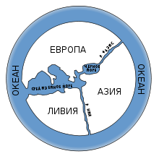шестом веке до н.э.

Следующим древнегреческим учёным, который составил свою карту, был Эратосфен(третий век до нашей эры) (смотреть стр. 10 атласа для 5 класса)

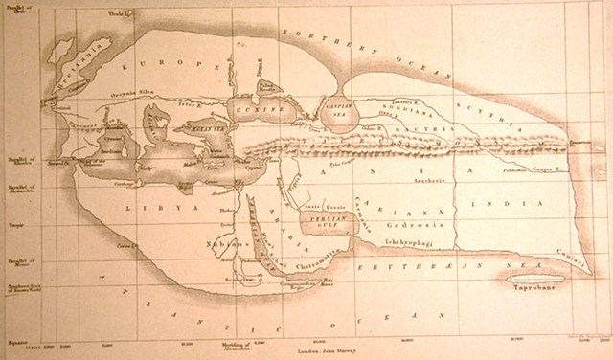

Птолемей – во втором веке нашей эры изобразил Землю на своей карте (смотреть карту атласа для 6 класса на стр.3).

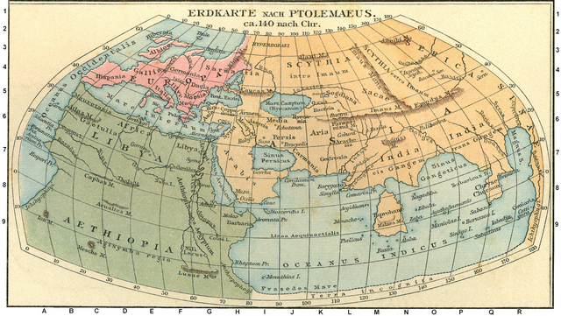

17 век – изображение Земли Меркатором. Он создал множество карт и впервые объединил их в один сборник, назвав такое собрание карт «атласом» ( смотреть карту атласа для 6 класса на стр.3). Современники называли Меркатора «королем картографии.

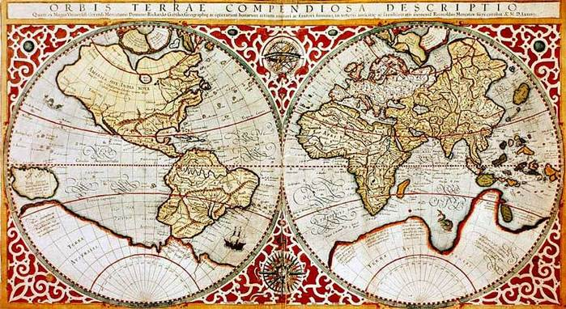

Со временем стали появляться новые карты. С ними мы будем знакомиться в дальнейшем.

в) Свойства географических карт: ( с помощью учителя и используя текст на стр.40-41 учащиеся заполняют таблицу).

**Таблица: Сравнительная характеристика географических карт и плана местности.**

|  |  |  |  |
| --- | --- | --- | --- |
| Элементы сравнения | Географическая карта | План местности | |
| Размер изображаемой территории |  |  | |
| Масштаб |  |  | |
| Условные знаки |  |  | |
| Наличие градусной сети |  |  | |
| Способы изображения рельефа |  |  | |
| Определение сторон горизонта |  | |  |
| Населённые пункты |  | |  |

г) Какие бывают географические карты: (учащиеся работают с текстом учебника на стр.41-42 и составляют схему в тетради).

Географические карты:

1. По масштабу: - крупномасштабные (от 1:10000 до 1:200000);

- среднемасштабные (от 1:200000 до 1:1000000);

- мелкомасштабные (мельче 1:1000000).

Чем мельче масштаб, тем менее подробно содержание карты. Все карты школьного атласа мелкомасштабные, планы местности - крупномасштабные.

1. По охвату территории: - карты мира, карты материков и океанов, отдельных стран и их частей.
2. По содержанию: - общегеографические;

- тематические.

Существуют и разные контурные карты – особый вид карт. На них нанесены контуры, очертания географических объектов, которые мы будем изучать. Работать на них нужно четко и аккуратно.

4**.Закрепление**: - Что нового вы сегодня узнали?

- вопрос №1 стр.43.

5**. Итог**. Карту нельзя заменить никаким описанием. Она точно передаёт географическую информацию, наглядна, позволяет изучать пространственные взаимосвязи, планировать и прогнозировать многие явления и процессы.

6**. Д/з:** §12, вопросы стр.43. Сообщение «развитие картографии в России».